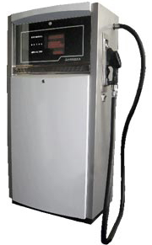
ООО «Артикул»
Каталог АЗС

www.artikulnn.ru
Нижний Новгород, ул. Окский съезд д.2, офис 519
(831) 228-68-48
Модульные / Контейнерные Автозаправочные Станции/Топливозаправочные пункты для
предприятий с автопарком техники.
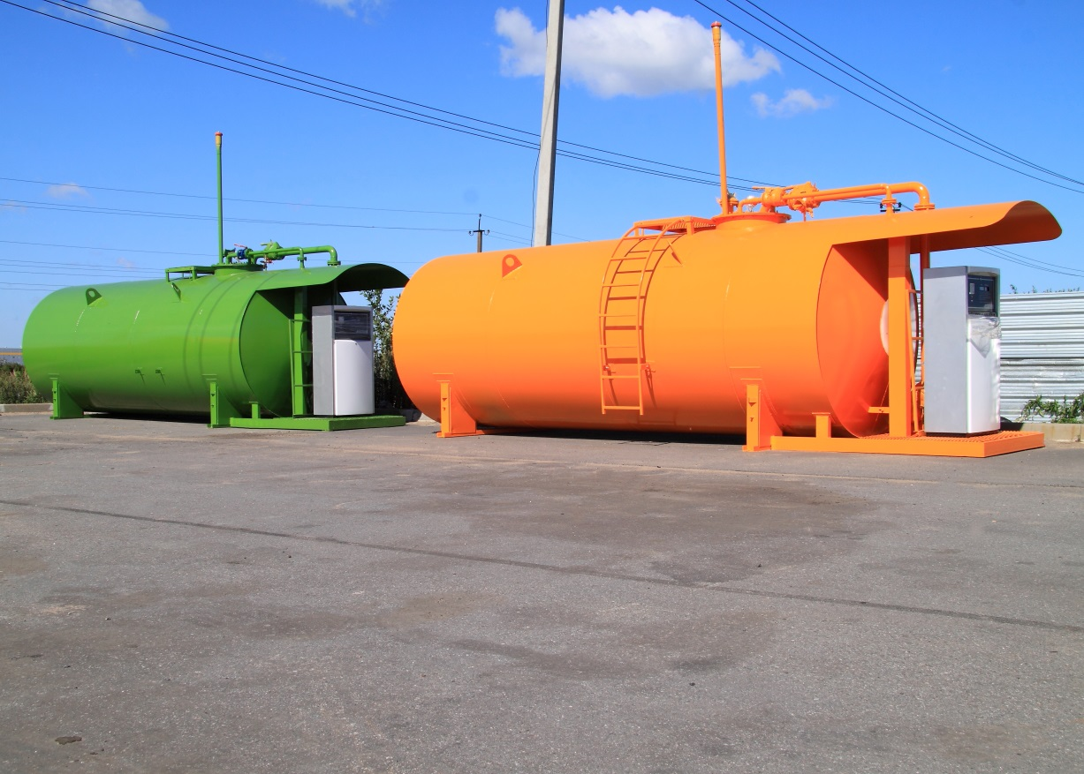
Модульная АЗС / Контейнерная АЗС / Топливозаправочный пункт – это заправочный комплекс, предназначенный для заправки топливом автотранспортных средств предприятия на собственной / арендуемой территории, позволяющий контролировать и лимитировать потребление топлива каждого транспортного средства.
Комплекс состоит из резервуара
(от 5 м ³) и топливо - раздаточного оборудования. В зависимости от комплектации, оснащается программой учета и контроля топлива по каждому водителю и а/м, а также уровнемером, позволяющим определять основные показатели нефтепродуктов (температура, подтоварная вода и т.д.) Выполнено как единое заводское изделие, с возможностью перемещения на различные объекты.

Комплектация «Пульт Оператора»
(в соответствии с НПБ*)
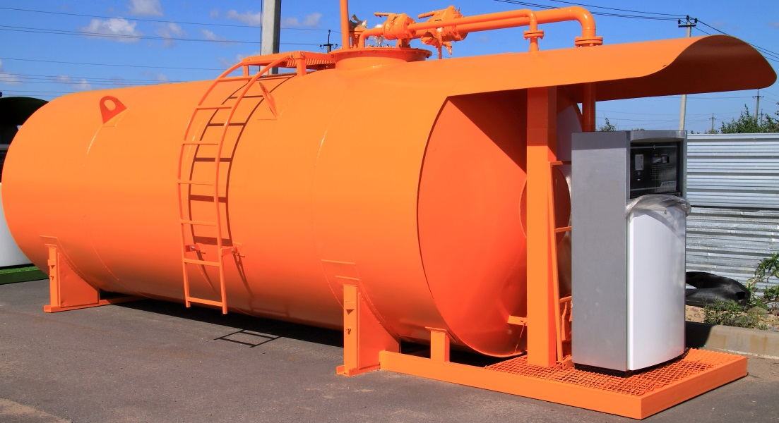
- Резервуар: двустенный (сталь 4мм.) (межстенное пространство заполнено азотом).
- Топливо - Раздаточная Колонка «Ливенка» от 50 л. /мин.
- Управление “Пуск - Стоп”/ Пульт оператора.
- Манометр контроля давления межстенного пространства.
- Трубная обвязка: технологический люк, линия наполнения, выдачи, дыхания и зачистки.
- Ограничитель налива
- Узел наполнения ПНСК с патрубком.
- Клапан приёмный (поддержание столба жидкости в трубопроводе ТРК).
- Огневые предохранители на линиях налива и выдачи топлива.
- Краны шаровые на линиях налива и выдачи.
- Дыхательный клапан, совмещенный с огне-преградителем, со штангой - удлинителем от технологического люка, высотой 2,5 м.
- Насос для наполнения резервуара, включая площадка под установку
насоса, кнопку управления, заземление с автоцистерной (шнур).
- Лестница, площадка обслуживания с ограждением.
- Автоматическая автономная система порошкового пожаротушения над площадкой ТРК, температура срабатывания 85 градусов, зона распыления 18 м²
- Светозвуковая сигнализация переполнения резервуара
- Светодиодный плафон подсветки площадки ТРК (потребление 6 вт., срок службы 100 000 часов, взрывозащищенное исполнение)
- Резервуар грунтуется и покрывается высокопрочной эмалью.

Цены: 855 000 руб.** / 5 м³

962 000 руб.** / 10 м³

1 085 000 руб.** / 20 м³

1 328 000 руб.** / 40 м³

Комплектация «Пульт Оператора с УРОВНЕМЕРОМ»
(в соответствии с НПБ*)
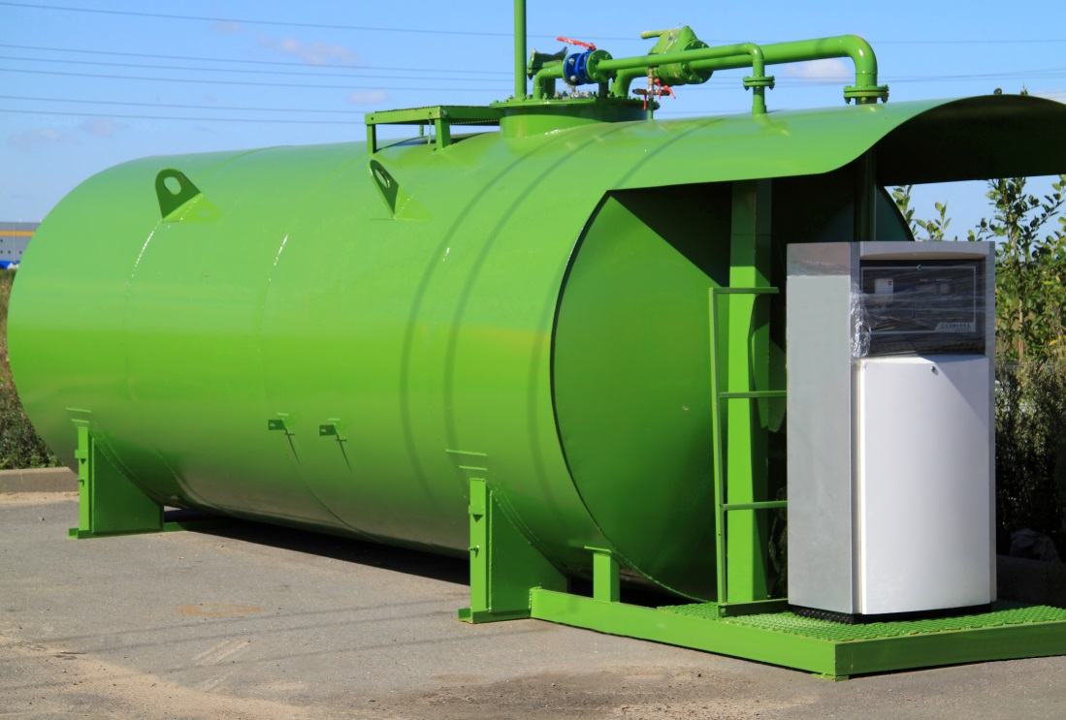
- Резервуар: двустенный (сталь 4мм.) (межстенное пространство заполнено азотом).
- Топливо - Раздаточная Колонка «Ливенка» от 50 л. /мин.
- Управление “Пуск - Стоп”/ Пульт оператора.
- Манометр контроля давления межстенного пространства.
- Трубная обвязка: технологический люк, линия наполнения, выдачи, дыхания и зачистки.
- Ограничитель налива
- Узел наполнения ПНСК с патрубком.
- Клапан приёмный (поддержание столба жидкости в трубопроводе ТРК).
- Огневые предохранители на линиях налива и выдачи топлива.
- Краны шаровые на линиях налива и выдачи.
- Дыхательный клапан, совмещенный с огне-преградителем, со штангой -удлинителем от технологического люка, высотой 2,5 м.
- Насос для наполнения резервуара, включая площадка под установку
насоса, кнопку управления, заземление с автоцистерной (шнур).
- Лестница, площадка обслуживания с ограждением.
- Автоматическая автономная система порошкового пожаротушения над площадкой ТРК, температура срабатывания 85 градусов, зона распыления 18 м²
- Светозвуковая сигнализация переполнения резервуара
- Светодиодный плафон подсветки площадки ТРК (потребление 6 вт., срок службы 100 000 часов, взрывозащищенное исполнение)
- Резервуар грунтуется и покрывается высокопрочной эмалью.
К предыдущей комплектации («Пульт Оператора») добавляется:
- Электронный измеритель параметров топлива (предназначен для измерения уровня топлива, температуры, объема плотности, уровня подтоварной воды, сигнализации уровня наполнения резервуара, отключения насоса наполнения, для передачи в программу)
- Автономный считыватель показания уровнемера с индикацией (отображение уровня топлива, температуры, объема, плотности, уровня подтоварной воды)
Цены: 963 000 руб.** / 5 м³
1 070 000 руб.** / 10 м³
1 193 000 руб.** / 20 м³
1 436 000 руб.** / 40 м³

Комплектация «Автомат»
(в соответствии с НПБ*)
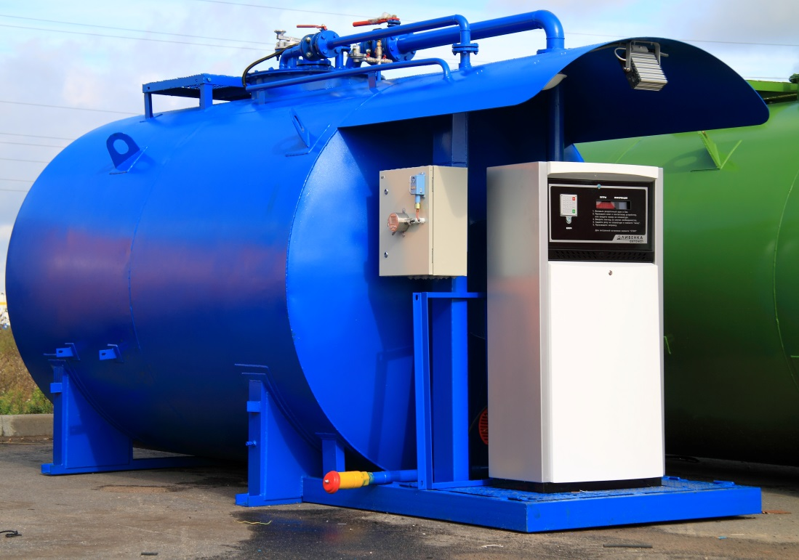
- Резервуар: двустенный (сталь 4мм.) (межстенное пространство заполнено азотом).
- Топливо - Раздаточная Колонка «Ливенка» от 50 л. /мин.
- Манометр контроля давления межстенного пространства.
- Трубная обвязка: технологический люк, линия наполнения, выдачи, дыхания и зачистки.
- Ограничитель налива
- Узел наполнения ПНСК с патрубком.
- Клапан приёмный (поддержание столба жидкости в трубопроводе ТРК).
- Огневые предохранители на линиях налива и выдачи топлива.
- Краны шаровые на линиях налива и выдачи.
- Дыхательный клапан, совмещенный с огне-преградителем, со штангой -удлинителем от технологического люка, высотой 2,5 м.
- Насос для наполнения резервуара, включая площадка под установку
насоса, кнопку управления, заземление с автоцистерной (шнур).
- Лестница, площадка обслуживания с ограждением.
- Автоматическая автономная система порошкового пожаротушения над площадкой ТРК, температура срабатывания 85 градусов, зона распыления 18 м²
- Светозвуковая сигнализация переполнения резервуара
- Светодиодный плафон подсветки площадки ТРК
- Резервуар грунтуется и покрывается высокопрочной эмалью.
- Электронный измеритель параметров топлива (предназначен для измерения уровня топлива, температуры, объема плотности, уровня подтоварной воды, сигнализации уровня наполнения резервуара, отключения насоса наполнения)
- Автономный считыватель показания уровнемера с индикацией (отображение уровня топлива, температуры, объема, плотности, подтоварной воды)
К предыдущей комплектации («Пульт Оператора с УРОВНЕМЕРОМ») добавляется:
- Встроенный контроллер, клавиатура и контактное устройство для считывания ключей/таблеток (возможность установления лимитов и дневной нормы на потребление индивидуально для каждого водителя)
- Электронная система отчетности в офис в режиме реального времени, установленная на ноутбуке. Ноутбук входит в комплект
Цены: 1 170 000 руб.** / 5 м³
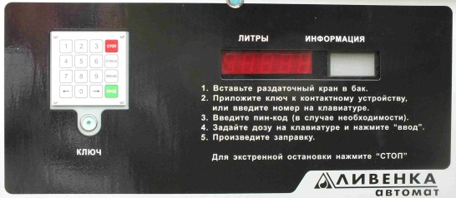
1 277 000 руб.** / 10 м³
1 400 000 руб.** / 20 м³
1 643 000 руб.** / 40 м³

Комплектация «Пульт Оператора с УРОВНЕМЕРОМ»
На 2 вида топлива (в соответствии с НПБ*)

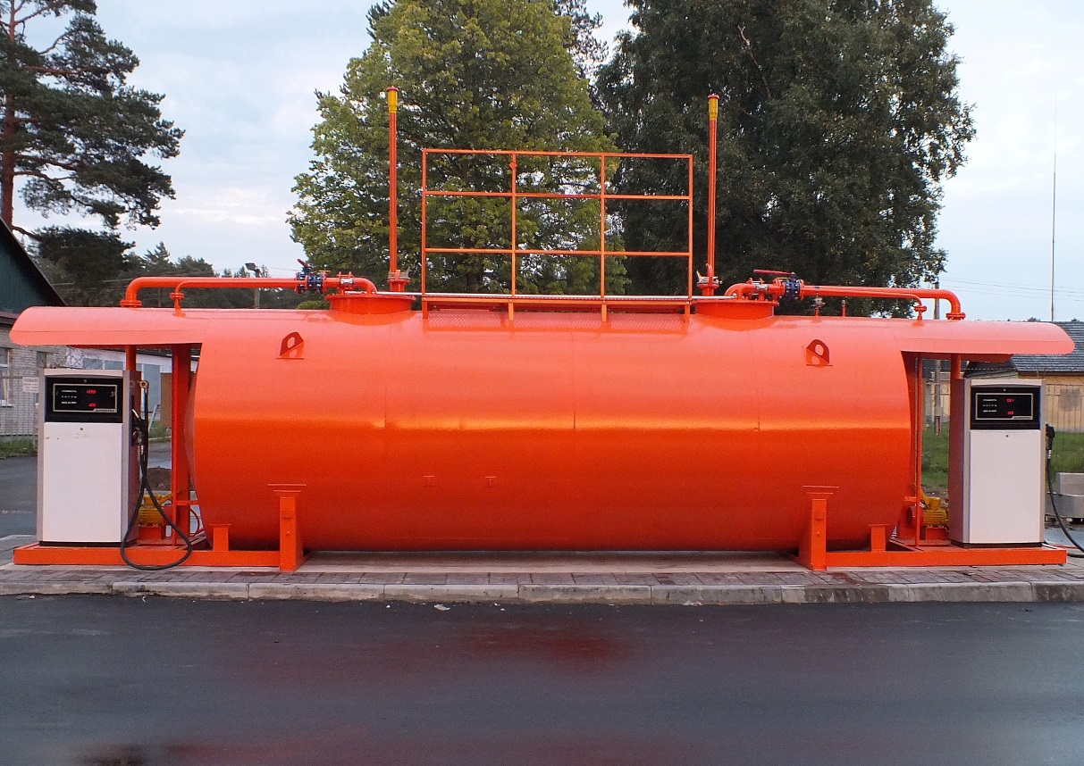
- Резервуар: двустенный (сталь 4мм.) (межстенное пространство заполнено азотом).
- Топливо - Раздаточная Колонка «Ливенка» от 50 л. /мин. – 2 комплекта оборудования
- Управление “Пуск - Стоп”/ Пульт оператора.
- Манометр контроля давления межстенного пространства.
- Трубная обвязка: технологический люк, линия наполнения, выдачи, дыхания и зачистки.
- Ограничитель налива
- Узел наполнения ПНСК с патрубком.
- Клапан приёмный (поддержание столба жидкости в трубопроводе ТРК).
- Огневые предохранители на линиях налива и выдачи топлива.
- Краны шаровые на линиях налива и выдачи.
- Дыхательный клапан, совмещенный с огне-преградителем, со штангой -удлинителем от технологического люка, высотой 2,5 м.
- Насос для наполнения резервуара - 2 комплекта оборудования (включая площадка под установку насоса, кнопку управления, заземление с автоцистерной)
- Лестница, площадка обслуживания с ограждением.
- Автоматическая автономная система порошкового пожаротушения над площадкой ТРК, температура срабатывания 85 градусов, зона распыления 18 м² ⁻ 2 комплекта оборудования
- Светозвуковая сигнализация переполнения резервуара
- Светодиодный плафон подсветки площадки ТРК (потребление 6 вт., срок службы 100 000 часов, взрывозащищенное исполнение)
- Резервуар грунтуется и покрывается высокопрочной эмалью.
- Электронный измеритель параметров топлива - 2 комплекта оборудования (предназначен для измерения уровня топлива, температуры, объема плотности, уровня подтоварной воды, сигнализации уровня наполнения резервуара, отключения насоса наполнения, для передачи в программу)
- Автономный считыватель показания уровнемера с индикацией (отображение уровня топлива, температуры, объема, плотности, уровня подтоварной воды)
Цены: 1 661 000 руб.** / 10 м³

1 784 000 руб.** / 20 м³

1 906 000 руб.** / 30 м³

Дополнительное оборудование:

Контейнерное исполнение АЗС от 210 000 до 470 000 рублей
(в зависимости от объема резервуара)
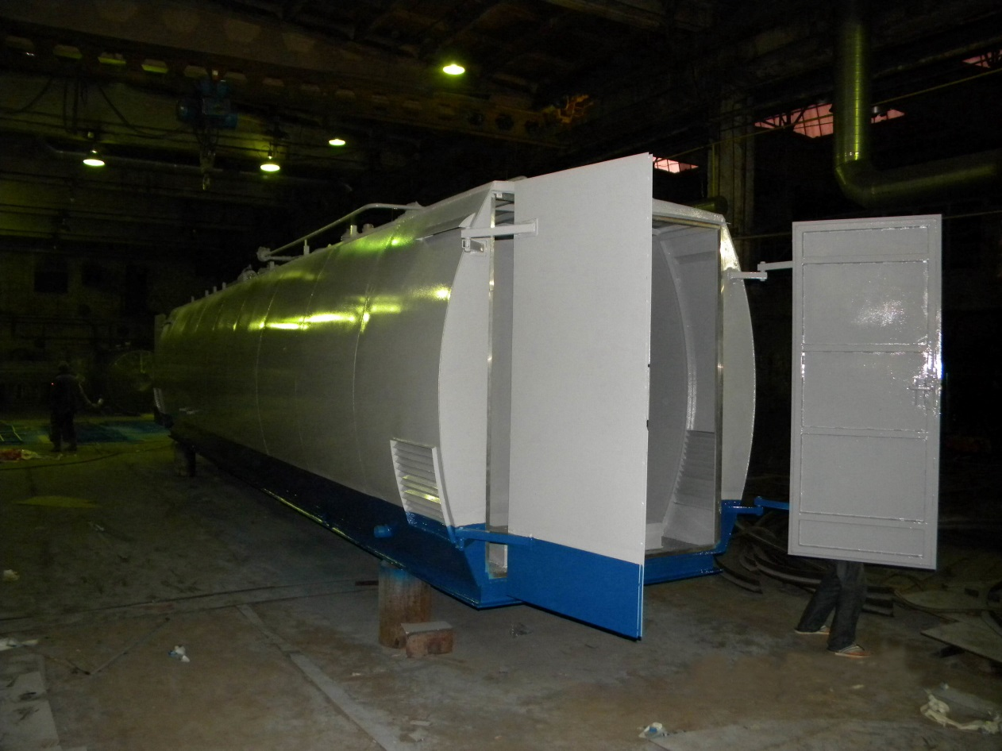
Резервуар целиком обшит металлом, доступ к ТРК осуществляется через запирающиеся металлические двери.

Антивандальное исполнение АЗС = 153 000 рублей

ТРК и горловины обшиты металлом, доступ к ТРК осуществляется через запирающийся металлический отсек.
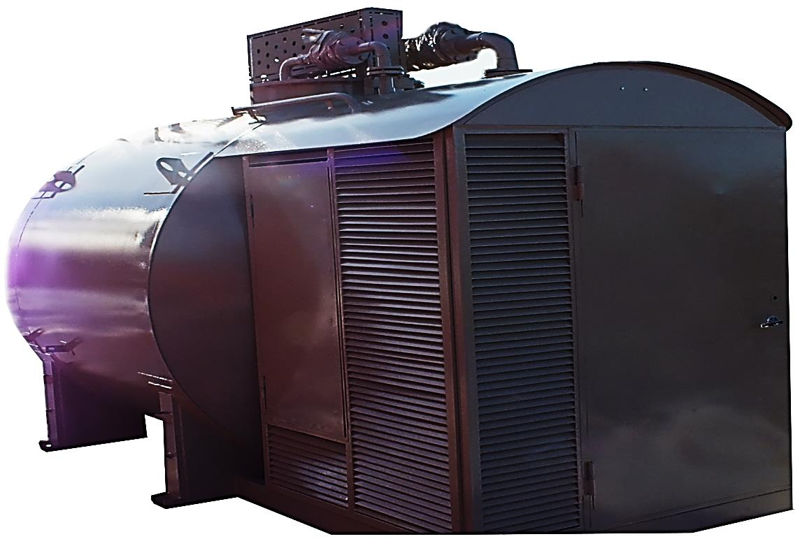

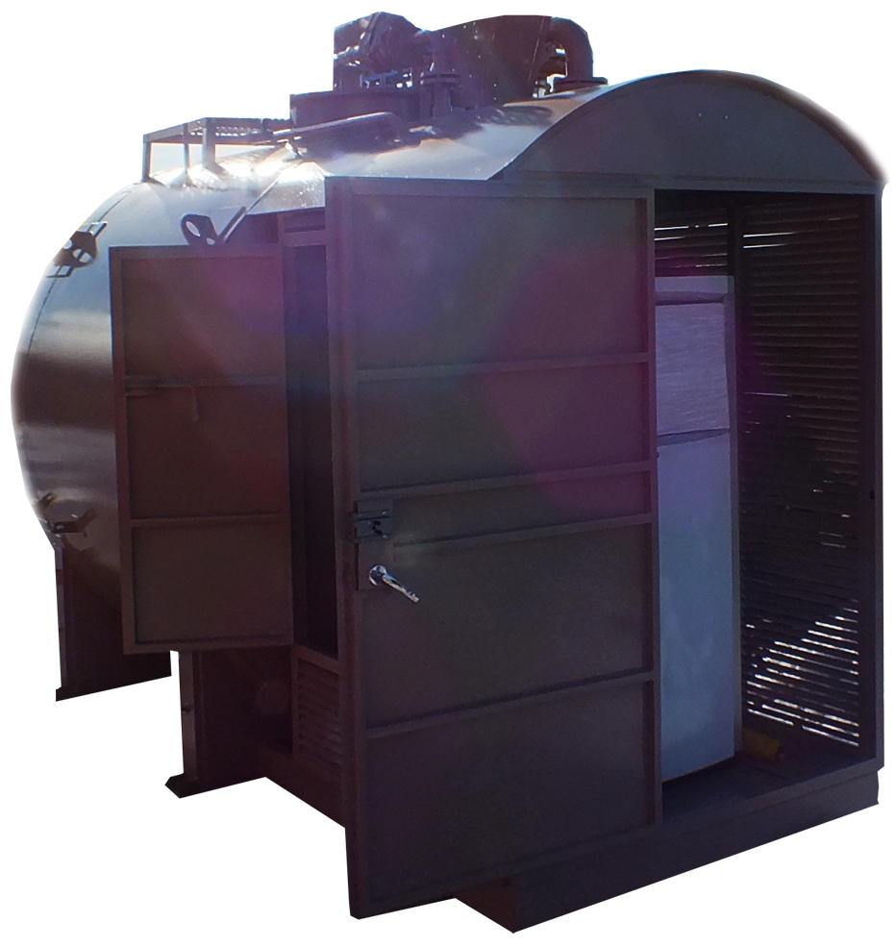

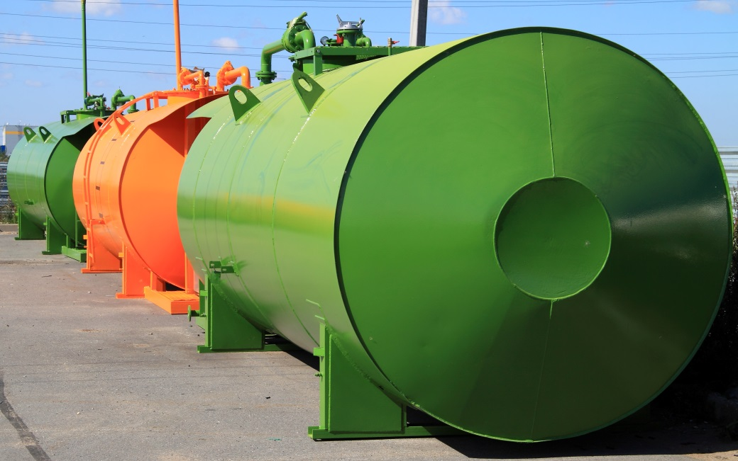
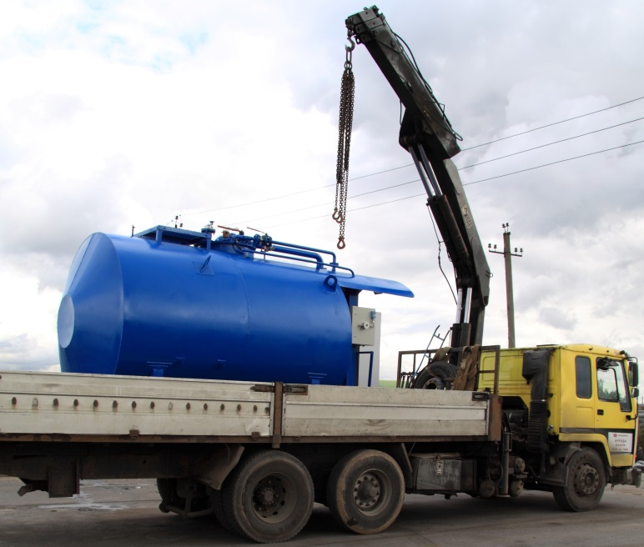

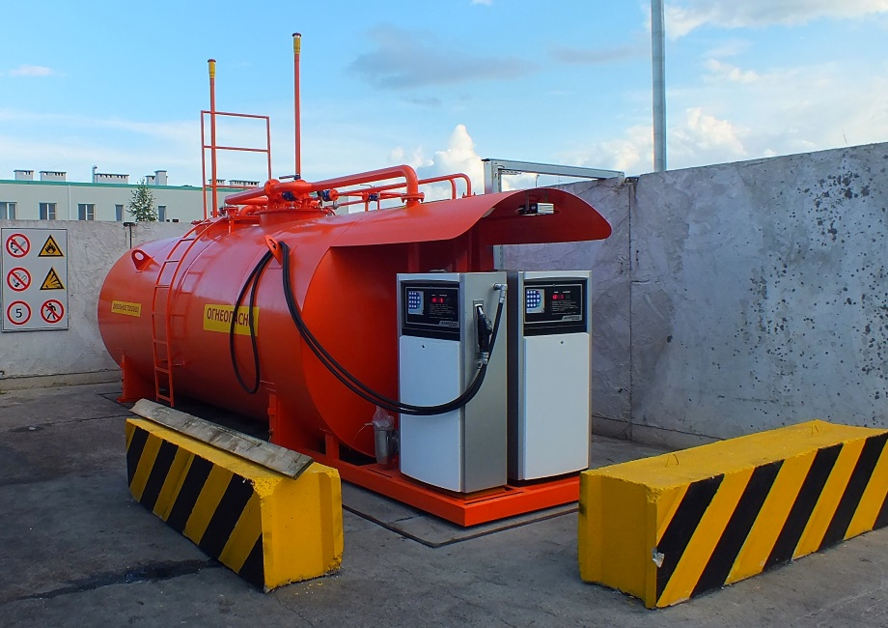
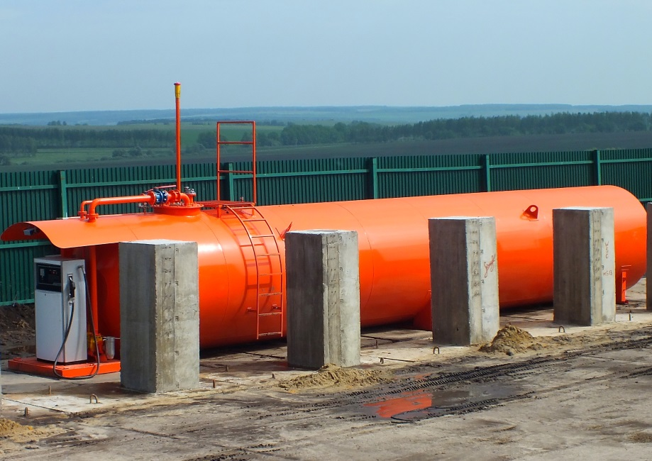

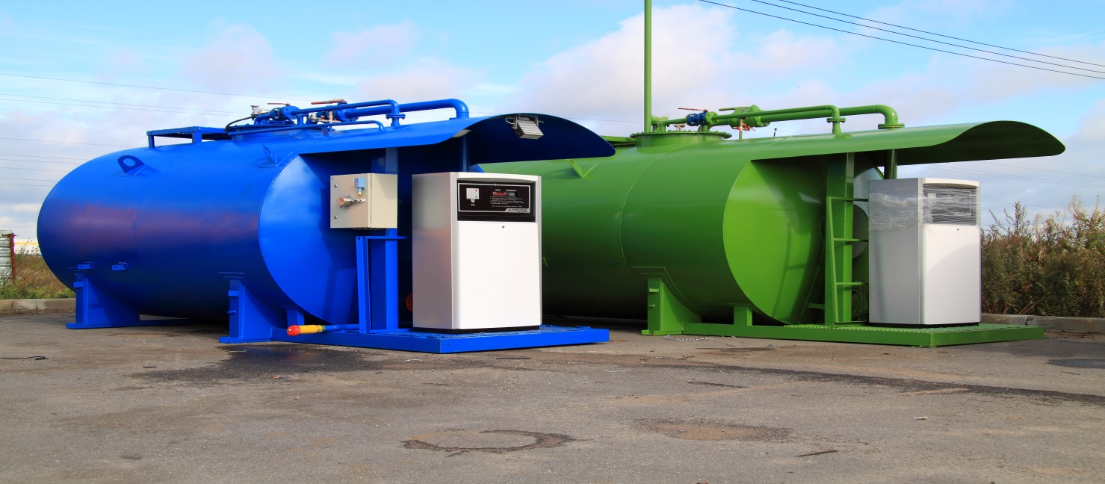

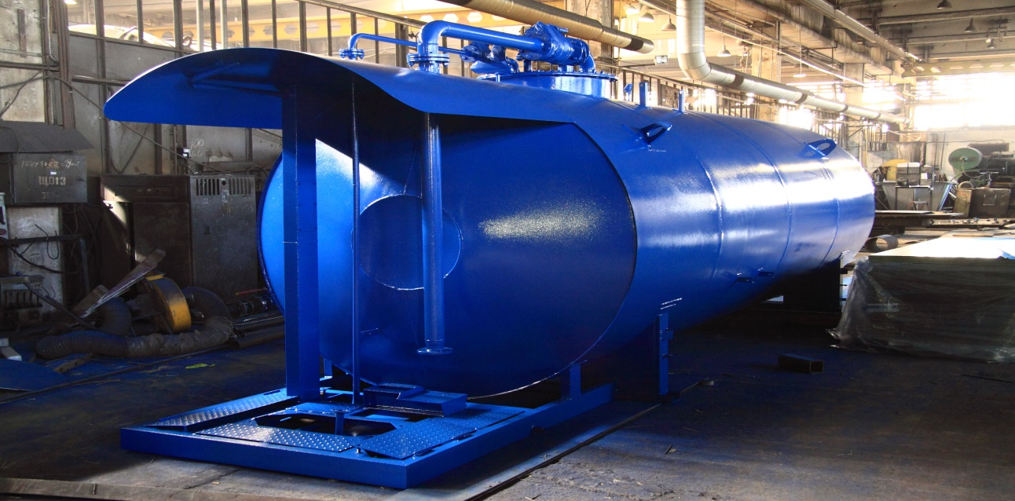

Габаритные размеры Модульной АЗС
Объем, м³ (литры) | Длина (мм.) | Высота (мм.) | Ширина (мм.)
5 м³ (5 000л.) | 3 248 | 2 550 | 2 100
10 м³ (10 000л.) | 4 648 | 2 550 | 2 100
20 м³ (20 000л.) | 7 448 | 2 550 | 2 100
40 м³ (40 000л.) | 13 448 | 2 550 | 2 100
Представлены самые популярные комплектации Мини-АЗС.
Цены указаны с учетом пусконаладочных работ и являются ознакомительными. Цены указаны без учета транспортировки и разгрузки.
Технический департамент ООО “Артикул”
спроектирует и произведет Мини-АЗС
любого объема и сложности по желанию и потребностям клиента.

www.artikulnn.ru
+7 (831) 228-68-48
+7 (905) 194-02-37

_____________________________________________________________________________________________________________________________________________________________________________________________________________________________________________________________________________________________________________________________________________________________________________________________________________________________________________________________________________________________________________________________________________________________________________________________________________________________________________________________________________________________________________________________________________________________________________________________________________________________________________________________________________________________________________________________________________________________________________________________________________________________________________________________________________________________________________________________________________________________________________________________________________________________________________________________________________________________________________________________________________________________________________________________________________________________________________________________________________________________________________________________________________________________________________________________________________________________________

